Во 2 «Г» классе, 19 марта 2020 года была проведена игровая программа «Каждый парень – воин бравый», в рамках Года Памяти и славы.
Всем известно, что русские воины всегда славились силой, смекалкой, мужеством. Россия всегда гордилась своими защитниками – от простых солдат до генералов. Знаменитый полководец Александр Васильевич Суворов считал, “солдата лучше русского нет нигде в мире. Он и сам не пропадёт, и товарища спасёт, а где силы убудет, там он смекалкой дойдёт”. И непревзойденный героизм наших солдат в Великой Отечественной войне доказательство этого.
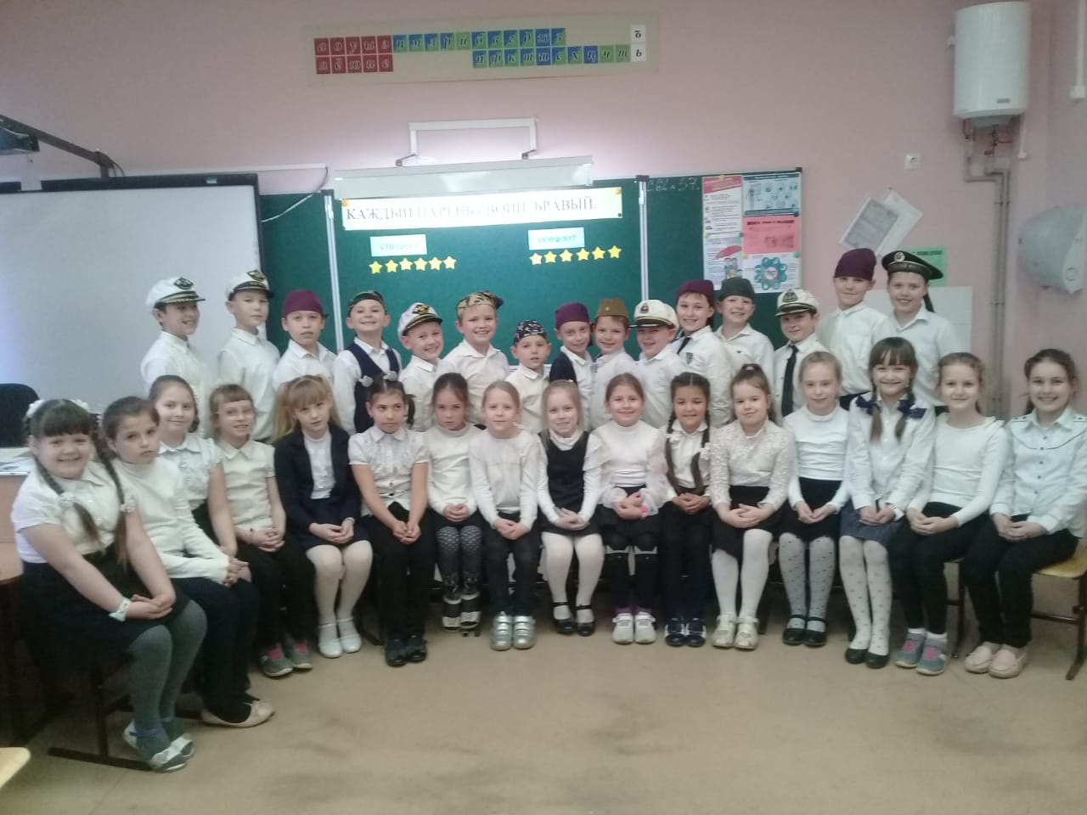
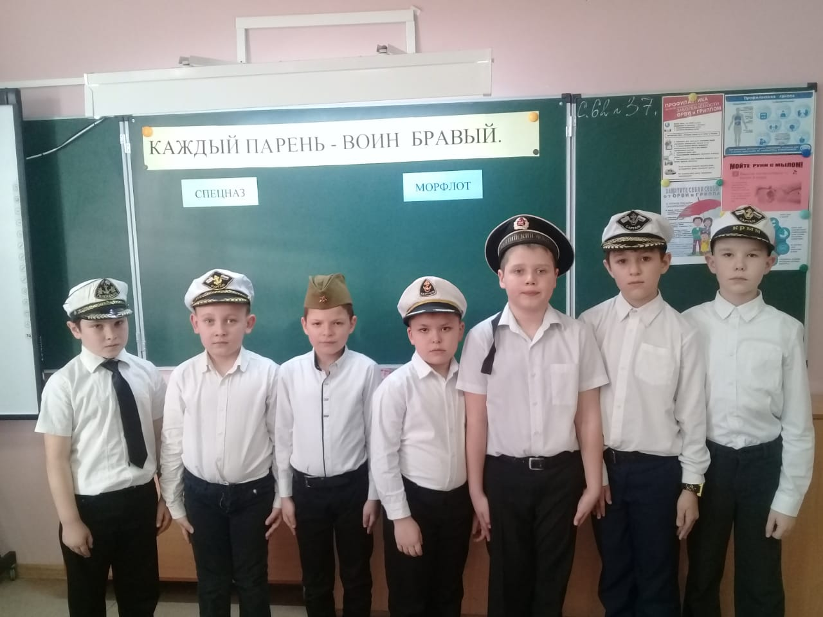
С каждым годом все дальше от нас героические и трагические годы Великой Отечественной войны. В этом году исполняется 75 лет нашей Победе. Эта война была одним из самых тягчайших испытаний, которые с честью выдержала наша страна за свою долгую историю. И наш долг - передать память и уважение к стойкости, мужеству и беззаветной любви к своему Отечеству следующим поколениям.
А ведь все солдаты, участники войны, были когда-то такими же мальчишками, как и те, которые сегодня сидят за партами. Ведь пройдёт несколько лет, и многие из них пополнят ряды Вооружённых Сил России и будут охранять покой своей Родины. А какими защитниками они вырастут и решили проверить ребята в игровой форме.
Мальчики разбились на две команды «Спецназ» и «Морфлот». Они соревновались в скорости, ловкости и смекалке. Были конкурсы: разминка, военная авиация, сапёры, секретная шифровка, кавалер, санитары, бронепоезд. Счёт оказался равный. Победила дружба!!

